
ชั้นประถมศึกษาปีที่ ๖ เวลา ๑ ชั่วโมง
หน่วยการเรียนรู้ที่ ๑๕
ฟัง ดู รู้สนทนา...ภาษาสื่อสาร
เรื่องที่ ๕ การพูดโน้มน้าว
แผนการจัดการเรียนรู้ที่ ๔ การรณรงค์รักษาสิ่งแวดล้อม

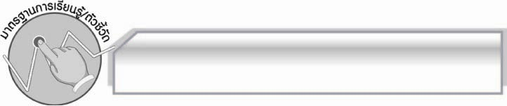
มาตรฐานการเรียนรู้/ตัวชี้วัด

มาตรฐานการเรียนรู้
มาตรฐาน ท ๓.๑ สามารถเลือกฟังและดูอย่างมีวิจารณญาณ และพูดแสดงความรู้ ความคิด และความรู้สึกในโอกาสต่าง ๆ อย่างมีวิจารณญาณและสร้างสรรค์
ตัวชี้วัด
ท ๓.๑ ป.๖/๕ พูดโน้มน้าวอย่างมีเหตุผลและน่าเชื่อถือ
ท ๓.๑ ป.๖/๖ มีมารยาทในการฟัง การดู และการพูด

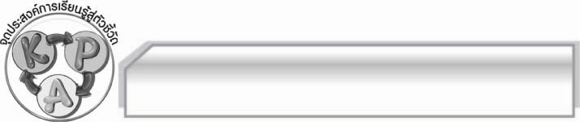
จุดประสงค์การเรียนรู้สู่ตัวชี้วัด

๑. รู้และเข้าใจวิธีการพูดโน้มน้าวการรณรงค์รักษาสิ่งแวดล้อมในโรงเรียน (K)
๒. พูดโน้มน้าวการรณรงค์รักษาสิ่งแวดล้อมในโรงเรียนได้ตามหลักการพูด (P)
๓. เห็นประโยชน์ของการพูดโน้มน้าวรณรงค์รักษาสิ่งแวดล้อมในโรงเรียน (A)

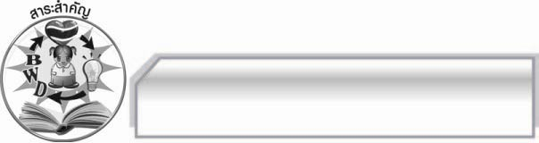
สาระสำคัญ

การพูดโน้มน้าวเป็นการพูดให้ผู้อื่นเชื่อถือและคล้อยตามผู้พูดอย่างมีเหตุผล โดยผู้พูดต้อง
เตรียมตัวในการพูดด้วยสำนวนภาษาที่เหมาะสม บุคลิกภาพที่ดีและมีการแสดงความจริงใจต่อผู้ฟัง
ทำให้ผู้ฟังปฏิบัติตามในสิ่งที่ผู้พูดต้องการ
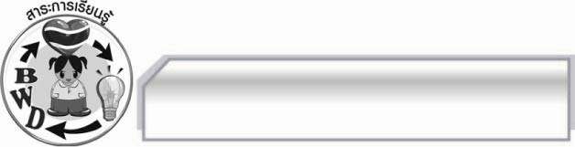
สาระการเรียนรู้

การพูดโน้มน้าวในสถานการณ์ต่างๆ : การรณรงค์รักษาสิ่งแวดล้อมในโรงเรียน



สมรรถนะสำคัญของผู้เรียน

- ความสามารถในการสื่อสาร
- ทักษะการอ่าน
- ทักษะการเขียน
- ทักษะการฟัง การดู และการพูด
- ความสามารถในการคิด
- การให้เหตุผล
- การปฏิบัติ/การสาธิต
- การแก้ปัญหา
- การประยุกต์/การปรับปรุง
- การสรุปความรู้
- การประเมินค่า
- ความสามารถในการแก้ปัญหา
- ความสามารถในการใช้ทักษะชีวิต



คุณลักษณะอันพึงประสงค์

ใฝ่เรียนรู้
ตัวชี้วัดที่ ๔.๑ ตั้งใจ เพียรพยายามในการเรียนและเข้าร่วมกิจกรรมการเรียนรู้
รักความเป็นไทย
ตัวชี้วัดที่ ๗.๒ เห็นคุณค่าและใช้ภาษาไทยในการสื่อสารได้อย่างถูกต้องและเหมาะสม

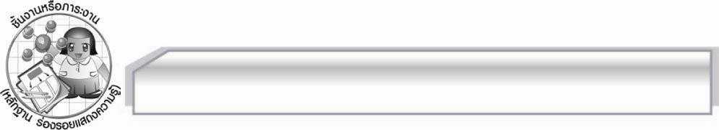
ชิ้นงานหรือภาระงาน (หลักฐาน ร่องรอยแสดงความรู้)

การพูดโน้มน้าวการรณรงค์รักษาสิ่งแวดล้อมในโรงเรียน

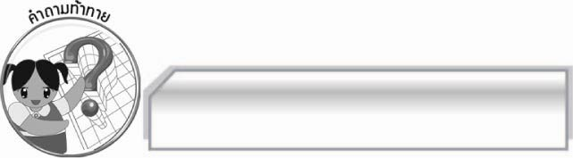
คำถามท้าทาย

ถ้าการพูดโน้มน้าวการรณรงค์รักษาสิ่งแวดล้อมในโรงเรียนประสบความสำเร็จจะก่อให้เกิดผลดีอย่างไร


การจัดกิจกรรมการเรียนรู้

๑. ให้นักเรียนร่วมกันแสดงความคิดเห็นเกี่ยวกับสิ่งแวดล้อมในโรงเรียนว่าโรงเรียนมีสิ่งแวดล้อมที่ดี และไม่ดีอะไรบ้าง และสิ่งแวดล้อมที่ไม่ดีมีผลกระทบต่อโรงเรียนอย่างไร แล้วครูเขียนข้อมูลที่ได้ลงบนกระดาน เป็นแผนผังความคิด
๒. ให้นักเรียนแบ่งกลุ่มเป็น ๔ กลุ่ม เพื่อร่วมกันเขียนร่างคำพูดโน้มน้าวการรณรงค์รักษาสิ่งแวดล้อมในโรงเรียนลงในกระดาษ A๔ เสร็จแล้วให้ทุกคนในกลุ่มฝึกพูดโน้มน้าวตามคำพูดที่ร่างไว้ หากพบ
ปัญหาให้ช่วยกันแก้ไขให้ถูกต้อง
๓. ให้แต่ละกลุ่มออกมาพูดโน้มน้าวการรณรงค์รักษาสิ่งแวดล้อมในโรงเรียนให้ครูและเพื่อน ๆ ฟัง
ทีละกลุ่มจนครบ
๔. ให้นักเรียนร่วมกันวิจารณ์การพูดโน้มน้าวของแต่ละกลุ่ม พร้อมทั้งร่วมกันเสนอแนะแนวทางแก้ไขเพื่อให้กลุ่มนั้น ๆ นำไปแก้ไขให้มีการพูดโน้มน้าวที่ดีขึ้น และร่วมกันบอกว่ากลุ่มใดมีวิธีการพูดโน้มน้าวได้น่าสนใจ อย่างไร
๕. ครูและนักเรียนร่วมกันแสดงความคิดเห็นเพื่อสรุปความรู้ดังนี้ การพูดโน้มน้าวเป็นการพูดให้ผู้อื่นเชื่อถือและคล้อยตามผู้พูดอย่างมีเหตุผล โดยผู้พูดต้องเตรียมตัวในการพูดด้วยสำนวนภาษาที่เหมาะสมกับบุคลิกภาพที่ดี และมีการแสดงความจริงใจต่อผู้ฟัง ทำให้ผู้ฟังปฏิบัติตามในสิ่งที่ผู้พูดต้องการ
๖. ให้นักเรียนร่วมกันแสดงความคิดเห็น โดยครูใช้คำถามท้าทาย ดังนี้
๏ ถ้าการพูดโน้มน้าวการรณรงค์รักษาสิ่งแวดล้อมในโรงเรียนประสบความสำเร็จจะก่อให้
เกิดผลดีอย่างไร

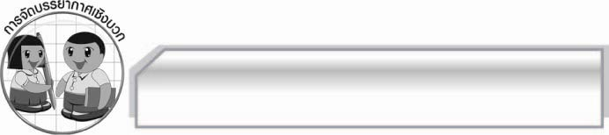
การจัดบรรยากาศเชิงบวก

ให้นักเรียนแสดงความคิดเห็นเกี่ยวกับการพูดโน้มน้าวในสถานการณ์ต่าง ๆ : การรณรงค์รักษาสิ่งแวดล้อมในโรงเรียนอย่างอิสระ ครูกล่าวคำชมเชยนักเรียนที่มีส่วนร่วมในการเรียน

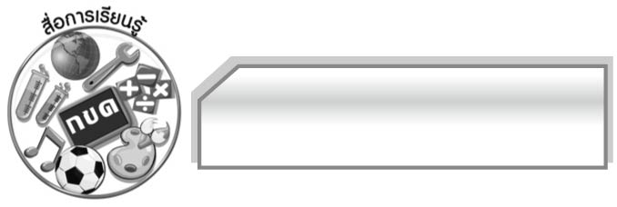
สื่อการเรียนรู้

กระดาษ A๔
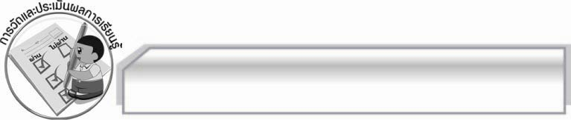
การวัดและประเมินผลการเรียนรู้

๑. วิธีการวัดและประเมินผล
๑.๑ สังเกตพฤติกรรมของนักเรียนในการเข้าร่วมกิจกรรม
๑.๒ สังเกตพฤติกรรมของนักเรียนในการเข้าร่วมกิจกรรมกลุ่ม
๒. เครื่องมือ
๒.๑ แบบสังเกตพฤติกรรมการเข้าร่วมกิจกรรม
๒.๒ แบบสังเกตพฤติกรรมการเข้าร่วมกิจกรรมกลุ่ม
๓. เกณฑ์การประเมิน
๓.๑ การประเมินพฤติกรรมการเข้าร่วมกิจกรรม
ผ่านตั้งแต่ ๒ รายการ ถือว่า ผ่าน
ผ่าน ๑ รายการ ถือว่า ไม่ผ่าน
๓.๒ การประเมินพฤติกรรมการเข้าร่วมกิจกรรมกลุ่ม
คะแนน ๙ - ๑๐ ระดับ ดีมาก
คะแนน ๗ - ๘ ระดับ ดี
คะแนน ๕ - ๖ ระดับ พอใช้
คะแนน ๐ - ๔ ระดับ ควรปรับปรุง

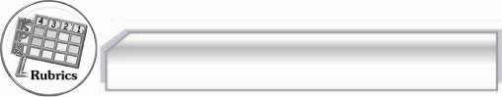
การประเมินผลตามสภาพจริง (Rubrics)

การประเมินกิจกรรมนี้ให้ผู้สอนพิจารณาจากเกณฑ์การประเมินผลตามสภาพจริง (Rubrics)
เรื่อง การพูดในโอกาสต่าง ๆ
ระดับคะแนน  เกณฑ์การประเมิน | ๔ | ๓ | ๒ | ๑
การพูดในโอกาส  ต่าง ๆ | เตรียมการพูดมา  เป็นอย่างดี ลำดับ  การพูดต่อเนื่อง ใช้  ภาษาและน้ำเสียง  เหมาะสมกับ  ทุกโอกาส พูดเป็น  ธรรมชาติและมี  บุคคลิกภาพที่ดี | เตรียมการพูดมา  เป็นอย่างดี ลำดับ  การพูดต่อเนื่อง ใช้  ภาษาและน้ำเสียง  เหมาะสมกับ  ทุกโอกาส การพูด  ไม่ค่อยเป็น  ธรรมชาติ และ  ต้องปรับปรุง  บุคลิกภาพเล็กน้อย | เตรียมการพูดไม่ดี  เท่าที่ควร ลำดับ  การพูดติดขัด  เล็กน้อย บางโอกาสยังใช้ภาษาและน้ำเสียงไม่เหมาะสมการพูดไม่เป็นธรรมชาติ | เตรียมการพูด  ยังไม่ดี พูดติด ๆ  ชัดแต่ก็มี  ความพยายาม

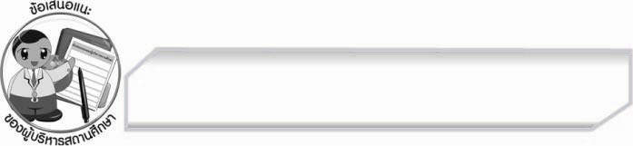
ข้อเสนอแนะของผู้บริหารสถานศึกษา
______________________________________________________________________________
______________________________________________________________________________
______________________________________________________________________________
______________________________________________________________________________
______________________________________________________________________________
______________________________________________________________________________
______________________________________________________________________________
______________________________________________________________________________
______________________________________________________________________________
______________________________________________________________________________
______________________________________________________________________________
______________________________________________________________________________
______________________________________________________________________________
______________________________________________________________________________
______________________________________________________________________________
______________________________________________________________________________
______________________________________________________________________________
______________________________________________________________________________
______________________________________________________________________________
______________________________________________________________________________
______________________________________________________________________________
______________________________________________________________________________
______________________________________________________________________________
______________________________________________________________________________

ลงชื่อ_________________________ (ผู้บริหารสถานศึกษา)
(_________________________)
________/________/________


บันทึกหลังการสอน

ผลการจัดการเรียนการสอน

______________________________________________________________________________
______________________________________________________________________________
______________________________________________________________________________
______________________________________________________________________________
______________________________________________________________________________
______________________________________________________________________________

ปัญหา / อุปสรรค

______________________________________________________________________________
______________________________________________________________________________
______________________________________________________________________________
______________________________________________________________________________
______________________________________________________________________________
______________________________________________________________________________

แนวทางแก้ไข

______________________________________________________________________________
______________________________________________________________________________
______________________________________________________________________________
______________________________________________________________________________
______________________________________________________________________________
______________________________________________________________________________

ลงชื่อ_________________________ (ผู้บันทึก)
(_________________________)
________/________/________

